
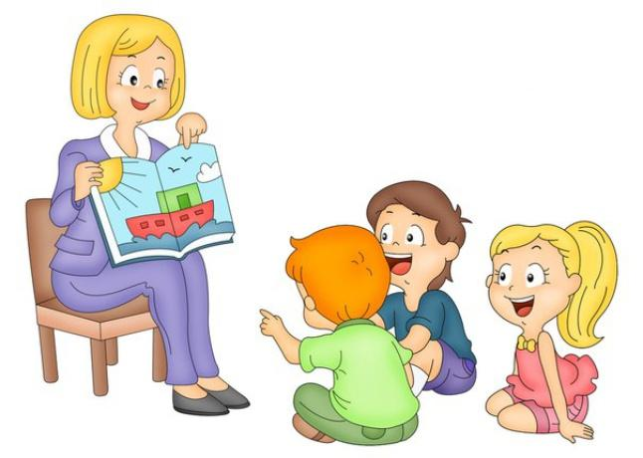
В нашем детском саду в штате специалистов на каждой группе есть учитель – дефектолог (тифлопедагог). Тифлопедагог занимается воспитанием, обучением и развитием детей, имеющих нарушения зрения.

Главная задача тифлопедагога – научить ребенка осознанно пользоваться своим зрением. При этом тактично и осторожно говорить ребенку о том, что он плохо видит и постепенно, по мере взросления, объяснять ребенку все особенности его зрительного восприятия, мотивировать его на успешное аппаратное лечение и соблюдение основных офтальмогигиенических правил.
При организации и планировании своей работы тифлопедагог руководствуется имеющимися коррекционными программами, методическими разработками и рекомендациями, использует также экспериментальные и авторские материалы.

Направления работы тифлопедагога
1. Тифлопедагогическое обследование детей.
2. Проведение специальных коррекционных занятий с детьми.
3. Участие в методической работе дошкольного учреждения.
4. Работа с родителями детей, посещающих дошкольное учреждение.

Рассмотрим часть из названных направлений.
Тифлопедагогическое обследование детей
Знакомство тифлопедагога с ребенком начинается с изучения документации (записей, сделанных специалистами ПМПК, направившей ребенка в данное учреждение). Из этих документов тифлопедагог получает сведения о психическом развитии ребенка, о его соматическом состоянии, об имеющихся заболеваниях, о диагнозе и степени тяжести зрительной патологии.
При проведении обследования тифлопедагог имеет возможность увидеть трудности, мешающие ребенку в овладении познавательной деятельностью, проанализировать их причины; выявить особенности поведения ребенка, его отношение к предлагаемым заданиям, его работоспособность. Все эти данные позволяют тифлопедагогу понять, на что опираться в коррекционном обучении, определить степень и характер необходимой ему помощи, наметить основные задачи обучения.
Обследование проводится тифлопедагогом в начале и в конце учебного года.

По данным обследования составляются тифлопедагогические характеристики детей. Информацию, полученную при изучении документации и во время обследования, тифлопедагог дополняет наблюдениями за детьми во время игр, на прогулке, в различные режимные моменты их жизни в детском саду.
Данные обследования и характеристики фиксируются в индивидуальных картах. В конце учебного года тифлопедагог анализирует и обобщает данные всех проведенных обследований. Так он получает возможность проследить динамику развития каждого ребенка в процессе коррекционного обучения.
Проведение тифлопедагогом специальных коррекционных занятий
На основании полученных о детях данных, тифлопедагог комплектует их в подгруппы для коррекционных занятий с учетом возраста, диагноза зрительного заболевания, остроты зрения и т.д.
Подгрупповые занятия тифлопедагог проводит два раза в неделю, планируя их по коррекционным программам. Длительность каждого подгруппового занятая составляет 15 мин – в младшей группе, 20 - в средней группе, 25 мин – в старшей и 30 мин – в подготовительной группе.
С детьми, имеющими тяжелую зрительную патологию и сопутствующие заболевания, или испытывающими на данном этапе обучения значительные трудности в овладении необходимыми знаниями, умениями и навыками, тифлопедагог проводит индивидуальные коррекционные занятия один-два раза в неделю (дополнительно к подгрупповым).
Особый вид индивидуальных коррекционных занятий тифлопедагога – подготовка детей к проверке остроты зрения, определению характера зрения, к лечению на ортопедических аппаратах. Эти занятия тифлопедагог планирует, опираясь на рекомендации врача-офтальмолога.

В соответствии с Программами специальных (коррекционных) образовательных учреждений IV вида (для слабовидящих детей) тифлопедагог проводит специальные коррекционные занятия следующих видов:
- развитие зрительного восприятия;
- развитие осязания и мелкой моторики;
- ориентировка в пространстве;
- социально-бытовая ориентировка.

Остановимся коротко на каждом из названных видов специальных коррекционных занятий тифлопедагога.
Развитие зрительного восприятия

На специальных коррекционных занятиях по развитию зрительного восприятия у детей формируют умение рационально пользоваться нарушенным зрением; получать с его помощью информацию об окружающем мире; зрительное восприятие сопровождать восприятиями других органов чувств; развивают мышление детей и познавательную активность. Это позволяет детям получать адекватные представления об окружающем их мире.

Развитие осязания и мелкой моторики
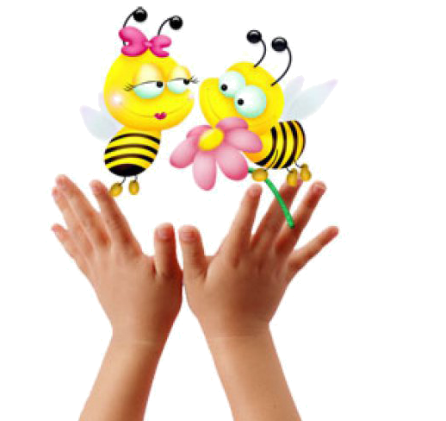
Коррекционная программа по развитию осязания и мелкой моторики, рекомендует обязательное включение в каждое коррекционное занятие упражнений для рук (снимающих напряженность мышц, развивающих подвижность и гибкость).
Первые занятия тифлопедагог посвящает знакомству детей со строением рук, названием пальцев, их функциональным назначением; учит выполнять различные действия всей рукой и каждым пальцем в отдельности. Затем тифлопедагог включает в занятия игры и упражнения, повышающие осязательную чувствительность пальцев рук, развивающие точность и координированность движений рук.

Обучение ориентировке в пространстве
Обучение детей ориентировке в пространстве включает в себя несколько этапов. На первом этапе у детей формируются четкие представления о своем теле и его симметричности, о пространственном расположении его частей; обучают их ориентировке «на себе». Задача второго этапа – дать детям представление о том, что собственное тело является точкой отсчета при ориентировке в окружающем пространстве, то есть «от себя». Третий этап – обучение детей моделированию предметно-пространственных построений. Четвертый этап – обучение ориентировке в пространстве с помощью схем.
Обучение социально-бытовой ориентировке

На специальных коррекционных занятиях по социально-бытовой ориентировке у детей формируются понимание своих сенсорных возможностей, адекватная самооценка, умение самостоятельно ориентироваться в простейших бытовых и социальных ситуациях.
Занятия по социально-бытовой ориентировке включают в себя следующие разделы:
- расширение предметных представлений детей;
- приобщение ребёнка к труду взрослых;
- наблюдения и экскурсии;
- расширение представлений ребенка о самом себе.

Работа с родителями
На Вашей группе работает тифлопедагог – Григорьева Светлана Николаевна.
Она осуществляет свою работу в тесном взаимодействии с семьей ребёнка с нарушением зрения. Систематически выступает на родительских собраниях. Проводит индивидуальные и подгрупповые консультации. Показывает открытые занятия. Ведёт альбомы с домашними заданиями по темам недели. Оформляет выставки игр, специальных пособий, а также стендовую информацию, которой родители могут пользоваться. Данная работа осуществляется как по плану, так и по запросу родителей.
Со всеми интересующими Вас вопросами и предложениями Вы всегда можете обратиться к тифлопедагогу группы.
Надеемся на успешное сотрудничество!!!

